06-02-2017

Terminsprøve

CMK Møbler

**Administrator login**

Email: jonas@jonas.dk

Kodeord: jonas

Jonas Olsen

WI61A

Indhold

Tidsplan 2

Redegørelse for tidsforbrug 2

E/R diagram 3

Sitemaps 4

Frontend 4

Backend 4

Redegørelse for genbrug af koder og andet der findes på nettet 5

Refleksion over hvordan det er gået med at udføre arbejdet 5

# Tidsplan

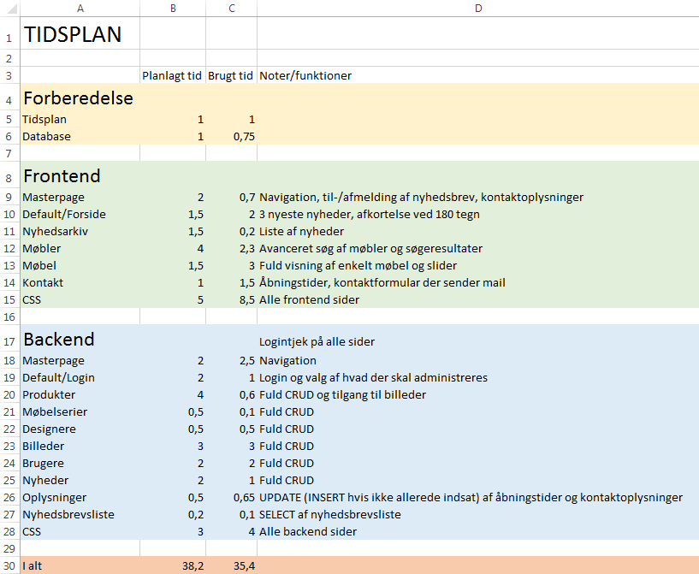

# Redegørelse for tidsforbrug

I bund og grund blev tiden overholdt fint i forhold til hvad jeg forventede at ville bruge. Men der var klart nogle ting der tog længere tid end forventet, f.eks. CSS og møbelslider. Til gengæld tog det ingen tid at lave en produkt CRUD, så det gik rimeligt op.

# E/R diagram

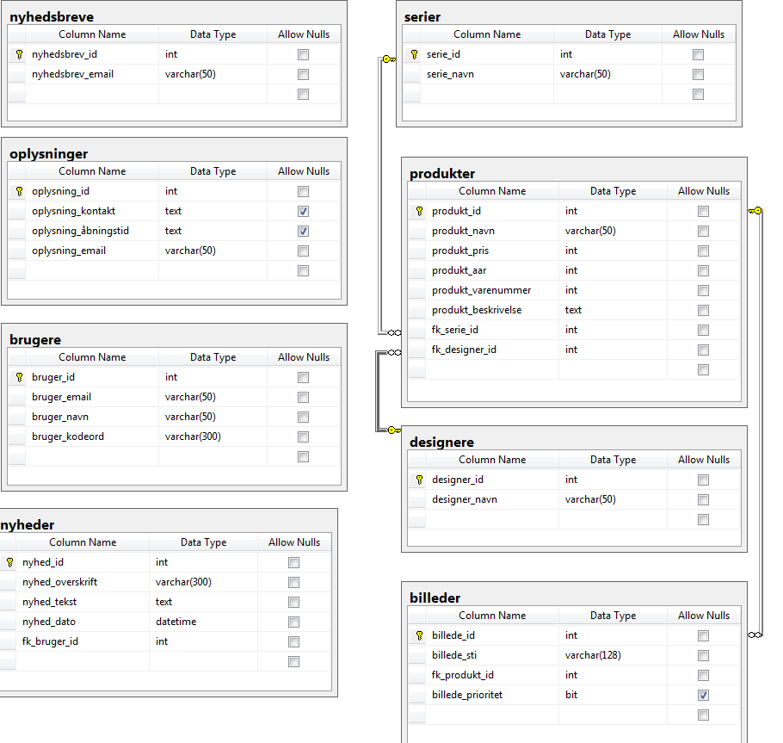

# Sitemaps

## Frontend

## Backend

# Redegørelse for genbrug af koder og andet der findes på nettet

* ImageResizer fra Nuget Package Manager.
* System.Web.Helpers reference slået til i Visual Studio for brug af Crypto metoden (til password hashing).
* <http://www.bootply.com/79859> Eksempel til en bootstrap carousel med thumbnail navigation.
* jQuery 3.1.1 til f.eks. slider og burgermenu.
* CKEditor plugin til textareas.
* Genbrug af CRUDs, HTML (særligt validering) og CSS fra Mettes planteskole (senere ændret til at passe til dette projekt).
* <http://stackoverflow.com/questions/1979806/using-evalitem-handling-null-value-and-showing-0-against> til at ændre på en Eval med en null værdi.
* <https://css-tricks.com/snippets/css/css-hacks-targeting-firefox/> for at kunne ramme FireFox med specifikt CSS.

# Refleksion over hvordan det er gået med at udføre arbejdet

Jeg er personligt selv meget tilfreds med arbejdet og hvordan det er gået. Jeg synes jeg har fået nogle rigtig fede funktioner ind, men der var flere gange jeg lige skulle studse over opgavebeskrivelsen. F.eks. at der hverken på layout eller i opgavebeskrivelsen er en forklaring på hvordan login foregår. Der er nemlig ikke nogen knap eller noget lignende til login, hvilket gør at man skal kende URLen for at kunne logge ind. Jeg valgte så at ligge en knap i bunden, for at der i hvert fald er mindst en nem måde at komme ind i administrationspanelet på. Slideren nåede også lige at gøre mig frustreret, før jeg fandt løsningen fem sekunder efter.

Selve arbejdsgangen har også været god. Cirka seks til ti timer om dagen, og så har det været lækkert at kunne gøre det hjemme uden forstyrrelser.

# Prisoverslag

Da det har taget mig 35,4 timer at færdiggøre hjemmesiden, bør prisen ligge på 500*35,4, hvilket er 17700 kr.

Derudover kommer der prisen for et webhotel der kan håndtere ASPX og tilbyder MSSQL databaser. Da siden højst sandsynligt skal have et .dk domæne, tager vi udgangspunkt i domæneprisen for dem.

Et sted at købe et webhotel fra, kunne f.eks. være Unoeuro. Der ville det koste 111,56 kr. for oprettelse, 9,3 kr. om måneden, samt 251,01 kr. for en MSSQL database. Efter en tre år, ville det ende med at have kostet 697,37 kr.

Der skal dog også et domæne til. Det eneste sted der leverer .dk domæner er DK-Hostmaster, og de koster 45 kr. om året. Dvs. 135 på tre år, og dermed er den endelige pris for at have siden online i tre år 832,37 kr.

Hvis det jeg skal have for siden bliver lagt oveni, svarer det sig til 18532,37 i alt.